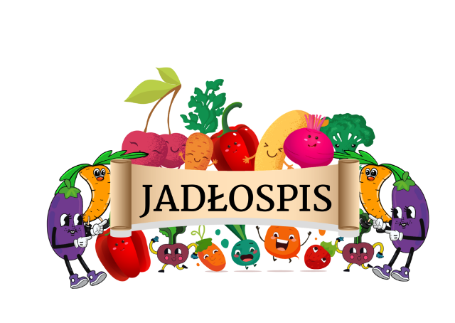

**Dnia 06.10.2025r. – 10.10.2025r.**

|  |  |  |  |  |
| --- | --- | --- | --- | --- |
| **Poniedziałek** | **Wtorek** | **Środa** | **Czwartek** | **Piątek** |
| **Z. grochowa,**  **zapiekanka z kapustą i boczkiem,**  **kompot,**  **owoc** | **Z. pomidorowa z ryżem,**  **ziemniaki,**  **kotlet schabowy ,**  **marchewka gotowana,**  **kompot,**  **owoc** | **Barszcz biały,**  **spaghetti,**  **kompot,**  **owoc** | **Z. zacierkowa,**  **ziemniaki,**  **kotlet mielony,**  **buraczki,**  **kompot,**  **owoc** | **Z. pieczarkowa,**  **pierogi z serem,**  **kompot,**  **owoc** |

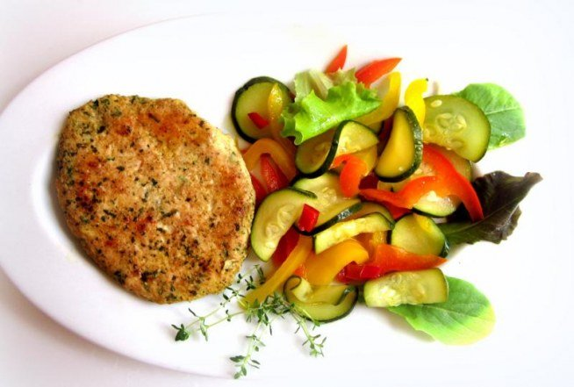Smacznego